# Tudo o que você precisa saber sobre RAID

Thank you for watching

         693.465 Visualizações   [Armazenamento](https://www.clubedohardware.com.br/artigos/armazenamento/)   [Tutoriais](https://www.clubedohardware.com.br/artigos/armazenamento/?advanced_search_submitted=1&csrfKey=8624f9e571367ae5034bec565ea65927&content_field_5[1]=Tutoriais)   [24 comentários](https://www.clubedohardware.com.br/artigos/armazenamento/tudo-o-que-você-precisa-saber-sobre-raid-r34237/" \l "comments)

Por [**Gabriel Torres**](https://www.clubedohardware.com.br/profile/281750-gabriel-torres/)

#### Índice

* [Introdução](https://www.clubedohardware.com.br/artigos/armazenamento/tudo-o-que-você-precisa-saber-sobre-raid-r34237/?nbcpage=1)
* [RAID 0: divisão de dados](https://www.clubedohardware.com.br/artigos/armazenamento/tudo-o-que-você-precisa-saber-sobre-raid-r34237/?nbcpage=2)
* [RAID 1: espelhamento](https://www.clubedohardware.com.br/artigos/armazenamento/tudo-o-que-você-precisa-saber-sobre-raid-r34237/?nbcpage=3)
* [Combinando RAID 0 e 1: RAID 0+1 e RAID 10](https://www.clubedohardware.com.br/artigos/armazenamento/tudo-o-que-você-precisa-saber-sobre-raid-r34237/?nbcpage=4)
* [Outros modos RAID](https://www.clubedohardware.com.br/artigos/armazenamento/tudo-o-que-você-precisa-saber-sobre-raid-r34237/?nbcpage=5)

Introdução

O RAID (Redundant Array of Independent Disks, ou conjunto redundante de discos independentes), permite que mais de uma unidade de armazenamento (isto é, disco rígido ou SSD) seja utilizada ao mesmo tempo com dois objetivos básicos: aumento do desempenho e/ou aumento da confiabilidade. Neste tutorial, explicaremos o funcionamento do RAID e apresentaremos os modos de operação mais comuns.

Em um computador, o RAID pode ser obtido de duas formas: utilizando-se uma placa-mãe cujo chipset traga suporte ao RAID, ou então instalando-se uma placa de expansão. No caso de você utilizar uma placa de expansão, as unidades de armazenamento terão de ser conectadas a ela. O RAID também pode ser obtido de outras formas, como em caixas NAS (Network Attached Storage), que são unidades de armazenamento externas acessadas via rede.

O RAID pode ser controlado por software ou por hardware. No RAID controlado por software, que é o modo utilizado quando a placa-mãe traz suporte nativo ao RAID, o processador da máquina é quem controlará o RAID. Esta é a opção mais barata, até por que ela já vem embutida na própria placa-mãe (quando o chipset suporta RAID).

Já no caso do RAID por hardware, um chip controlador dedicado é utilizado, o que normalmente resulta em um maior desempenho, mas também a um custo mais alto, pois você precisará comprar uma placa controladora RAID, que é instalada em um slot disponível na placa-mãe do computador. Note que não necessariamente placas controladoras trarão RAID 100% por hardware: modelos mais baratos jogam algumas tarefas para o processador da máquina. Isto explica, em parte, a diferença de preço entre placas controladoras RAID: quanto mais tarefas o chip controlador fizer por hardware, mais cara é a placa.

Existem vários modos RAID, e quais deles o seu computador suportará dependerá do chipset ou da placa controladora. Os dois modos básicos, e que são suportados por todos os dispositivos, chamam-se RAID 0 ou divisão de dados, que é usado para aumentar o desempenho de armazenamento, e RAID 1 ou espelhamento, que é usado para aumentar a confiabilidade dos dados armazenados. Vamos estudar primeiros estes dois modos básicos para então entendermos os demais modos possíveis.

https://www.clubedohardware.com.br/artigos/armazenamento/tudo-o-que-voc%C3%AA-precisa-saber-sobre-raid-r34237/

RAID 0: divisão de dados

Vamos falar primeiro na divisão de dados, que tem por finalidade o aumento do desempenho de armazenamento do computador. A ideia básica é fazer com que os dados sejam divididos e acessados em paralelo, para aumentar o desempenho.

Imagine um computador equipado com dois discos rígidos iguais, sem RAID. Neste caso, cada disco é acessado de forma independente do outro. Na técnica de divisão de dados, porém, os dois discos rígidos farão parte de um mesmo conjunto, fazendo com que o computador "pense" que os dois discos rígidos são um único disco de maior capacidade. Se cada disco tem 1 TB de capacidade, então o computador "pensará" que existe um único disco rígido de 2 TB instalado.

Na hora de gravar um arquivo no disco, o sistema RAID dividirá este arquivo entre os dois discos rígidos presentes no arranjo, gravando metade do arquivo em um disco e a outra metade do arquivo no outro disco, ao mesmo tempo. Tudo isso é feito sem que o usuário perceba.

Esta divisão de dados aumenta o desempenho de armazenamento por que é mais rápido transferir um arquivo menor do que um arquivo maior. Por exemplo, em um sistema RAID 0 com dois discos rígidos, se você estiver gravando um arquivo de 100 MB, 50 MB serão gravados em um disco e 50 MB serão gravados no outro disco. Se houvesse apenas um único disco rígido no sistema, você teria de armazenar 100 MB no único disco rígido existente. Em teoria, o tempo gasto para transferir um arquivo de 50 MB é metade do tempo gasto para transferir um arquivo de 100 MB. Logo, teoricamente, um arranjo RAID 0 com duas unidades de armazenamento dobra a velocidade no acesso a arquivos. Na prática, porém, o ganho não chega neste patamar por conta de outros fatores como, por exemplo, se o RAID é controlado por hardware ou por software.

O sistema RAID 0 não é limitado a apenas duas unidades de armazenamento, mas todas elas precisam ser de mesma capacidade. A capacidade total do arranjo RAID 0 será a soma da capacidade das unidades de armazenamento presentes no sistema, como no exemplo dado.

Lembramos que toda essa divisão é feita "por debaixo dos panos" e o usuário não toma conhecimento que o seu arquivo foi dividido.

RAID 1: espelhamento

O espelhamento, também chamado RAID 1, faz com que o conteúdo de uma unidade de armazenamento seja inteiramente copiado para outra, de forma automática e em tempo real. Ou seja, se você montar um arranjo desses em seu computador, a segunda unidade de armazenamento terá uma cópia fiel da primeira unidade. Se a unidade de armazenamento principal apresentar problemas, a segunda entra em ação automaticamente.

Veja que maravilha: o espelhamento é um backup automático feito pelo computador, aumentando a segurança dos seus dados. É claro que esse sistema não dispensa o backup (já que pode acontecer de as duas unidades de armazenamento queimarem ao mesmo tempo – embora esta probabilidade seja muito baixa, ela existe), mas realmente dá uma enorme sensação de segurança para aqueles que não podem perder de maneira alguma os dados presentes na unidade de armazenamento.

Uma vez configurado, o espelhamento é feito automaticamente pela placa-mãe ou placa controladora RAID, não sendo necessário nenhum tipo de configuração no sistema operacional para que este backup seja efetuado.

Assim como ocorre no RAID 0, no espelhamento o sistema "acha" que o arranjo RAID é uma única unidade de armazenamento.

Mas, como a unidade de backup terá o mesmo conteúdo da unidade principal, a capacidade total do sistema é a capacidade da unidade de armazenamento principal, apenas. Por exemplo, com dois discos rígidos de 1 TB em RAID 1, a capacidade total do arranjo será de 1 TB (e não 2 TB), visto que o segundo disco rígido é uma unidade de backup do primeiro.

Combinando RAID 0 e 1: RAID 0+1 e RAID 10

A divisão de dados e o espelhamento podem ser combinados ao mesmo tempo. Com isto você terá o aumento proporcionado pela divisão de dados (RAID 0) e a confiabilidade proporcionada pelo espelhamento (RAID 1).

Tradicionalmente, são necessárias pelo menos quatro unidades de armazenamento de mesma capacidade para permitir esta combinação de RAID 0 com RAID 1.

Existem duas maneiras de se fazer esta combinação, chamadas RAID 0+1 e RAID 10. Nem todas as placas-mãe que suportam RAID trazem suporte a estes dois modos.

No modo RAID 0+1, são montados dois arranjos RAID 0 e, em seguida, um arranjo RAID 1 é montado em cima desses dois arranjos RAID 0.

Já no modo RAID 10, são montados dois arranjos RAID 1 e, em seguida, um arranjo RAID 0 é montado em cima desses dois arranjos RAID 1.

A diferença parece sutil, mas não é. Se duas unidades de armazenamento apresentarem problema, o RAID 0+1 tem uma chance maior de deixar de funcionar e haver perda de dados do que o RAID 10. Por isto, o modo RAID 10 é mais seguro que o modo RAID 0+1 e é o modo que deverá ser utilizado caso você queira combinar divisão de dados e espelhamento ao mesmo tempo.

Em ambos os casos, a capacidade total do arranjo será a metade da soma da capacidade total das unidades de armazenamento. Por exemplo, com quatro discos rígidos de 1 TB, teremos uma capacidade total de 2 TB (1 TB * 4 / 2).

Outros modos RAID

Existem outros modos RAID além dos que já vimos. Com exceção do modo JBOD (que descrevemos abaixo), os demais modos não são comuns em placas-mãe voltadas ao usuário final, isto é, os demais modos são mais voltados a servidores de arquivos e obtidos por placas controladoras.

A seguir resumimos os demais modos RAID mais comuns. Existem outros, menos comuns.

* JBOD (Just a Bunch of Disks): permite combinar todas as unidades de armazenamento disponíveis em uma única unidade lógica. Por exemplo, se você tiver um disco rígido de 1 TB e um disco rígido de 2 TB, pode combiná-los em um arranjo JBOD e o sistema operacional reconhecerá e acessará este arranjo como se você tivesse um único disco rígido de 3 TB. Este modo não oferece recursos de aumento de desempenho ou espelhamento. Pode-se usar unidades de armazenamento de capacidade diferente.
* RAID 1E: é um arranjo RAID 10 utilizando apenas duas unidades de armazenamento em vez de quatro. Isto é possível usando-se metade da capacidade de armazenamento para cada modo (RAID 0 ou RAID 1). Este modo não é recomendado.
* RAID 2: Igual ao RAID 0, porém com esquema de correção de erros (ECC).
* RAID 3: Igual ao RAID 0, porém usando uma unidade de armazenamento extra para armazenamento de informações de paridade, aumentando a confiabilidade dos dados gravados.
* RAID 4: Similar ao RAID 3, só que mais rápido por usar blocos de dados maiores, isto é, os arquivos são divididos em pedaços maiores.
* RAID 5: Similar ao RAID 3 e 4, só que gravando as informações de paridade dentro das próprias unidades de armazenamento, isto é, sem a necessidade de uma unidade de armazenamento adicional.
* RAID 53: Igual ao RAID 3, porém usando, no mínimo, cinco unidades de armazenamento para aumento de desempenho.
* RAID 6: Baseado no RAID 5, o RAID 6 grava uma segunda informação de paridade em todas as unidades de armazenamento do sistema, aumentando a confiabilidade.
* RAID 7: Marca registrada da empresa Storage Computer Corporation, usa uma unidade de armazenamento para armazenamento de informações de paridade. Sua principal vantagem é o alto desempenho, usando cache de disco. Pode ser considerado como um RAID 4 com cache de disco.

# RAID - Conceitos e Tipos

# Tipos de RAID

O RAID é uma tecnologia usada para aumentar o desempenho e / ou a confiabilidade do armazenamento de dados. A abreviatura significa Redundant Array of Inexpensive Disks . Um sistema RAID consiste em duas ou mais unidades trabalhando em paralelo. Estes discos podem ser discos rígidos, mas há uma tendência para também usar a tecnologia para SSD (drives de estado sólido). Existem diferentes níveis de RAID, cada um otimizado para uma situação específica. Estes não são padronizados por um grupo de indústria ou comitê de padronização. Isso explica por que as empresas às vezes vêm com seus próprios números únicos e implementações. Este artigo abrange os seguintes níveis de RAID:

* RAID 0-striping
* RAID 1-espelhamento
* RAID 5-distribuição com paridade
* RAID 6-distribuição com paridade dupla
* RAID 10-combinando espelhamento e striping

O software para executar a funcionalidade RAID e controlar as unidades pode ser localizado em uma placa controladora separada (um controlador RAID de hardware) ou pode ser simplesmente um driver. Algumas versões do Windows, como o Windows Server 2012, bem como o Mac OS X, incluem funcionalidade RAID de software. Controladores RAID de hardware custam mais do que software puro, mas também oferecem melhor desempenho, especialmente com RAID 5 e 6.

Sistemas RAID podem ser usados com várias interfaces, incluindo SCSI, IDE, SATA ou FC (canal de fibra). Existem sistemas que usam discos SATA internamente, mas que possuem uma interface FireWire ou SCSI para o sistema host.

Às vezes, os discos em um sistema de armazenamento são definidos como JBOD, que significa 'Just a Bunch Of Disks' . Isso significa que esses discos não usam um nível RAID específico e atuam como discos autônomos. Isso geralmente é feito para unidades que contêm arquivos de swap ou dados de spool.

Abaixo está uma visão geral dos níveis de RAID mais populares:

### Nível de RAID 0 - Striping

Em um sistema RAID 0 os dados são divididos em blocos que são escritos em todas as unidades da matriz. Usando vários discos (pelo menos 2) ao mesmo tempo, isso oferece desempenho superior de I / O. Este desempenho pode ser melhorado ainda mais usando vários controladores, idealmente um controlador por disco.

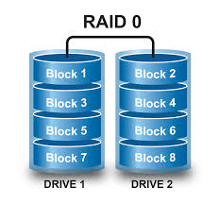

### Vantagens

* O RAID 0 oferece ótimo desempenho, tanto em operações de leitura quanto de gravação. Não há sobrecarga causada por controles de paridade.
* Toda a capacidade de armazenamento é usada, não há sobrecarga.
* A tecnologia é fácil de implementar.

### Desvantagens

* O RAID 0 não é tolerante a falhas. Se uma unidade falhar, todos os dados na matriz RAID 0 serão perdidos. Não deve ser usado para sistemas de missão crítica.

### Uso ideal

O RAID 0 é ideal para armazenamento não crítico de dados que precisam ser lidos / gravados em alta velocidade, como em uma estação de retoque de imagens ou edição de vídeo.

Se você quiser usar RAID 0 puramente para combinar a capacidade de armazenamento de unidades twee em um único volume, considere montar uma unidade no caminho da pasta da outra unidade. Isso é suportado no Linux, no OS X e no Windows e tem a vantagem de que uma única falha de unidade não tem impacto nos dados do segundo disco ou unidade SSD.

### Nível RAID 1 - Espelhamento

Os dados são armazenados duas vezes, gravando-os tanto na unidade de dados (ou no conjunto de unidades de dados) quanto na unidade espelhada (ou conjunto de unidades). Se uma unidade falhar, o controlador usa a unidade de dados ou a unidade espelhada para recuperação de dados e continua a operação. Você precisa de pelo menos 2 unidades para uma matriz RAID 1.

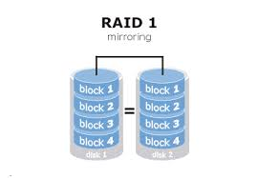

### Vantagens

* O RAID 1 oferece uma excelente velocidade de leitura e uma velocidade de gravação que é comparável à de uma única unidade.
* No caso de uma unidade falhar, os dados não precisam ser reconstruídos, eles só precisam ser copiados para a unidade de substituição.
* RAID 1 é uma tecnologia muito simples.

### Desvantagens

* A principal desvantagem é que a capacidade de armazenamento eficaz é apenas metade da capacidade total da unidade porque todos os dados são escritos duas vezes.
* Soluções RAID 1 de software nem sempre permitem a troca a quente de uma unidade com falha. Isso significa que a unidade com falha só pode ser substituída após desligar o computador ao qual ele está conectado. Para servidores que são usados simultaneamente por muitas pessoas, isso pode não ser aceitável. Esses sistemas normalmente usam controladores de hardware que suportam hot swapping.

### Uso ideal

O RAID-1 é ideal para armazenamento de missão crítica, por exemplo para sistemas de contabilidade. Também é adequado para pequenos servidores em que apenas serão usados dois drives de dados.

### Nível RAID 5

RAID 5 é o nível RAID seguro mais comum. Ele requer pelo menos 3 unidades, mas pode trabalhar com até 16. Os blocos de dados são listrados através das unidades e em uma unidade uma soma de verificação de paridade de todos os dados do bloco é escrito. Os dados de paridade não são gravados em uma unidade fixa, eles são espalhados por todas as unidades, como mostra o desenho abaixo. Usando os dados de paridade, o computador pode recalcular os dados de um dos outros blocos de dados, caso esses dados não estejam mais disponíveis. Isso significa que uma matriz RAID 5 pode resistir a uma única falha de unidade sem perder dados ou acessar dados. Embora RAID 5 pode ser alcançado em software, um controlador de hardware é recomendado. Muitas vezes memória cache adicional é usada nesses controladores para melhorar o desempenho de gravação.

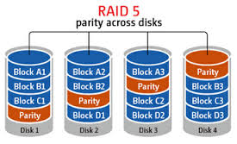

### Vantagens

* As transações de dados de leitura são muito rápidas enquanto as transações de dados de gravação são um pouco mais lentas (devido à paridade que deve ser calculada).
* Se uma unidade falhar, você ainda terá acesso a todos os dados, mesmo quando a unidade com falha está sendo substituída eo controlador de armazenamento reconstrói os dados na nova unidade.

### Desvantagens

* As falhas de unidade têm um efeito na taxa de transferência, embora isso ainda seja aceitável.
* Esta é uma tecnologia complexa. Se um dos discos em uma matriz usando discos 4TB falhar e for substituído, restaurar os dados (o tempo de reconstrução) pode levar um dia ou mais, dependendo da carga na matriz ea velocidade do controlador. Se outro disco ficar ruim durante esse tempo, os dados serão perdidos para sempre.

### Uso ideal

RAID 5 é um bom sistema completo que combina armazenamento eficiente com excelente segurança e desempenho decente. É ideal para servidores de arquivos e aplicativos que possuem um número limitado de unidades de dados.

### RAID nível 6 - Striping com paridade dupla

RAID 6 é como RAID 5, mas os dados de paridade são gravados em duas unidades. Isso significa que requer pelo menos 4 unidades e pode suportar 2 drives morrendo simultaneamente. As chances de que duas unidades quebram exatamente no mesmo momento são, naturalmente, muito pequenas. No entanto, se uma unidade de um sistema RAID 5 morrer e for substituída por uma nova, demora horas ou até mais do que um dia para reconstruir a unidade trocada. Se outra unidade morrer durante esse tempo, você ainda perderá todos os seus dados. Com o RAID 6, o array RAID ainda sobreviverá a essa segunda falha.

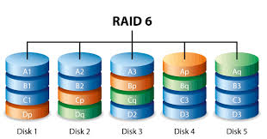

### Vantagens

* Como com o RAID 5, as transações de dados de leitura são muito rápidas.
* Se duas unidades falharem, você ainda terá acesso a todos os dados, mesmo quando as unidades com falha estão sendo substituídas. Assim, o RAID 6 é mais seguro que o RAID 5.

### Desvantagens

* As transações de dados de gravação são mais lentas que o RAID 5 devido aos dados de paridade adicionais que devem ser calculados. Em um relatório eu li o desempenho de gravação foi 20% menor.
* As falhas de unidade têm um efeito na taxa de transferência, embora isso ainda seja aceitável.
* Esta é uma tecnologia complexa. Reconstruir uma matriz em que uma unidade falhou pode demorar muito tempo.

### Uso ideal

RAID 6 é um bom sistema completo que combina armazenamento eficiente com excelente segurança e desempenho decente. É preferível ao RAID 5 em servidores de arquivos e aplicativos que usam muitas unidades grandes para armazenamento de dados.

### RAID nível 10 - combinando RAID 1 & RAID 0

É possível combinar as vantagens (e desvantagens) de RAID 0 e RAID 1 em um único sistema. Esta é uma configuração de RAID aninhada ou híbrida. Fornece segurança ao espelhar todos os dados em unidades secundárias ao usar o striping em cada conjunto de unidades para acelerar as transferências de dados.

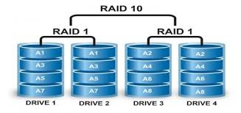

### Vantagens

* Se algo der errado com um dos discos em uma configuração RAID 10, o tempo de reconstrução é muito rápido, pois tudo o que é necessário é copiar todos os dados do espelho sobrevivente para uma nova unidade. Isso pode levar até 30 minutos para unidades de 1 TB.

### Desvantagens

* Metade da capacidade de armazenamento vai para espelhamento, por isso em comparação com grande RAID 5 ou RAID 6 arrays, esta é uma maneira cara de ter redundância.

### Nível de RAID 50 (RAID 5 + 0)

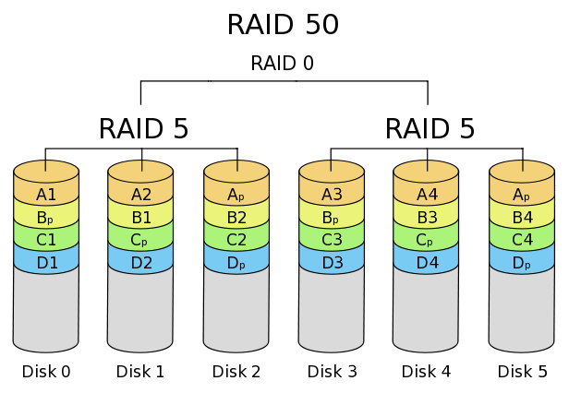

O RAID 50, também conhecido como RAID 5 + 0, combina a paridade distribuída ( RAID 5 ) com striping ( RAID 0 ). Requer um mínimo de seis unidades . Esse nível de RAID oferece melhor desempenho de gravação, maior proteção de dados e recriações mais rápidas do que o RAID 5. O desempenho não diminui tanto quanto em um array RAID 5, porque uma única falha afeta apenas um array. Até quatro falhas de unidade podem ser superadas, desde que cada unidade com falha ocorra em um array RAID 5 diferente.

## E quanto aos níveis RAID 2, 3, 4 e 7?

Esses níveis existem, mas não são comuns (RAID 3 é essencialmente como RAID 5, mas com os dados de paridade sempre gravados na mesma unidade). Esta é apenas uma introdução simples aos sistemas RAID.

## RAID não é substituto para back-up!

Todos os níveis de RAID exceto o RAID 0 oferecem proteção contra uma única falha de unidade. Um sistema RAID 6 ainda sobrevive a danificação de 2 discos simultaneamente. Para uma segurança completa, você ainda precisa fazer backup dos dados de um sistema RAID.

* Esse backup será útil se todas as unidades falharem simultaneamente por causa de um pico de energia.
* É uma salvaguarda quando o sistema de armazenamento é roubado.
* Os back-ups podem ser mantidos fora do local em um local diferente. Isso pode ser útil se um desastre natural ou incêndio destrói seu local de trabalho.
* O motivo mais importante para fazer backup de várias gerações de dados é o erro do usuário. Se alguém excluir acidentalmente alguns dados importantes e isso passar despercebido por várias horas, dias ou semanas, um bom conjunto de backups garante que você ainda pode recuperar esses arquivos

http://www.hdstorage.com.br/raid

**O que é RAID?**

RAID, sigla de redundant array of independent disks (Conjunto Redundante de Discos Independentes), é um mecanismo criado com o objetivo de melhorar o desempenho e segurança dos discos rígidos existentes em um PC qualquer, através do uso de HDs extras.   
  
Existem vários mecanismos de RAID distintos, dos quais se destacam o  RAID 0 até o RAID 6, além dos RAID 10 e RAID 01.  Cada um deles é destinado para um problema em específico, portanto, possuindo características próprias. Neste artigo vamos abordar em detalhes o RAID 0 e RAID 1, os quais são esquemas de redundância de dados mais usados na atualidade.  
  
RAID 0 e a divisão de dados  
  
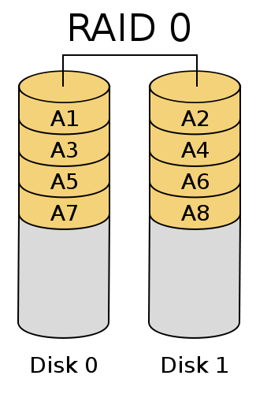A divisão de dados consiste em usar um disco extra em paralelo para armazená-los, dividindo a informação através dos dois HDs disponíveis. Sua vantagem está no fato de ser possível ler e gravar o dobro de informações ao mesmo tempo, assim diminuindo o tempo de operação quase pela metade. Tal esquema é  a base do RAID 0. Vamos exemplificar o seu funcionamento através do seguinte exemplo. Suponha que o seu computador tenha um único disco rígido e você deseja que o dobro de dados seja transmitido ao mesmo tempo.   
  
No RAID 0,  um novo disco é utilizado em paralelo com o já existente, dividindo o conteúdo entre os dois HDS. Suponha que uma palavra seja formada pelos caracteres A1A2...A7A8. Neste mecanismo, nós mandaríamos os caracteres com final ímpar, para o disco 0 e com o final par para o disco 1. O resultado pode ser conferido na ilustração ao lado.  
  
Tanto na leitura e na escrita em uma posição qualquer, ela será acessada em ambos os discos ao mesmo tempo. Isso faz com que dois dados sejam lidos ou escritos no mesmo momento, dobrando a taxa de leitura ou gravação. Logo, se a taxa de transferência era de 100 MB/s, ela passaria a trabalhar como 200 MB/s. As principais desvantagens deste método são o custo adicional do HD extra e o fato de que um erro em um disco compromete toda a informação armazenada.  
  
RAID 1 e a replicação de conteúdo  
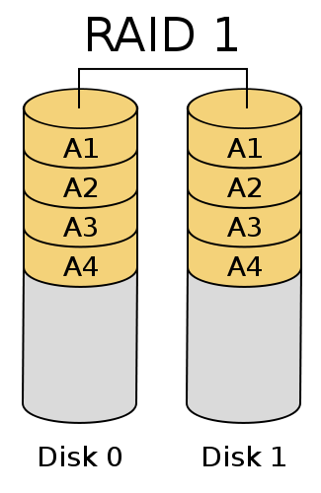  
A replicação, como seu próprio nome indica,  faz com que dois ou mais discos possuam exatamente o mesmo conteúdo, tornando um cópia idêntica do outro. Assim, sempre haverá um backup pronto para ser utilizado. Consequentemente é necessário também duplicar o hardware utilizado. Tal esquema é a base do RAID 1.    
  
Suponha que por algum motivo um computador apresente perdas de dados em seu disco rígido. Com o RAID 1, um segundo disco seria usado paralelamente ao primeiro, funcionando como cópia idêntica. Em uma escrita, os dados necessitam ser modificados nos dois discos ao mesmo tempo. Por exemplo, a palavra A1A2A3A4 ficaria armazenada do mesmo modo em ambos HDs.  
  
Assim a taxa de transferência de dados continuaria a mesma, mas o espaço utilizado seria o dobro do real, pois um disco rígido de 250 MB exigiria outra cópia idêntica de 250 MB.  
  
  
  
RAIDs que trabalham com paridade   
  
Duplicar um disco inteiro como backup pode não ser uma ótima opção, principalmente se a sua máquina utiliza vários Hds ao mesmo tempo. Por isso, os mecanismos de RAID 3 até o RAID 6 efetuam cálculos de paridade de uma mesma posição em todos os discos e armazenam o resultado em um novo disco. Dependendo do RAID utilizado, o esquema de paridade varia um pouco, mas o princípio continua o mesmo. Em seguida, um novo cálculo de paridade é efetuado. Caso os resultados obtidos sejam distintos, significa que algum bit está incorreto. A figura abaixo exemplifica o esquema, reapresentando o RAID 4.

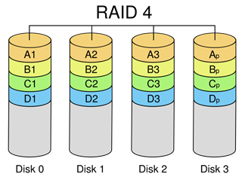

Como é possível perceber, os discos 0, 1 e 2 são os que efetivamente guardam os dados, enquanto que o disco 3 guarda a paridade. Deste modo, para 3 HDs, precisamos somente um disco adicional, o que gera uma economia de hardware comparado com o RAID 1.

https://www.tecmundo.com.br/aumentar-desempenho/2367-o-que-e-raid-.htm